2 вариант
Тестовая часть
- Площадь прямоугольника АВСD равна 18. Найдите сторону АВ прямоугольника, если известно, что ВС = 6.
1) 10 2) 2,5 3) 3 4) 5
- Площадь квадрата со стороной 3 равна
1) 36 2) 18 3) 100 4) 12

- Диагональ AC параллелограмма ABCD образует с его сторонами углы, равные 30° и 45°. Найдите больший угол параллелограмма.
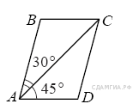
- Сторона ромба равна 60, а острый угол равен 60° . Высота ромба, опущенная из вершины тупого угла, делит сторону на два отрезка. Каковы длины этих отрезков?
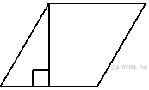
- Сумма двух углов равнобедренной трапеции равна 220°. Найдите меньший угол трапеции. Ответ дайте в градусах.
- Найдите площадь прямоугольного треугольника, если его катет и гипотенуза равны соответственно 15 и 39.
- Найдите площадь параллелограмма, изображённого на рисунке. 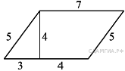
- В треугольнике ABC угол C прямой, BC = 3 , cosB = 0,6. Найдите AB. 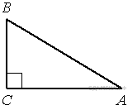
- Какие из следующих утверждений верны?
  - Сумма углов выпуклого четырехугольника равна 180°.
  - Если один из углов параллелограмма равен 60°, то противополож ный ему угол равен 120°.
  - Диагонали квадрата делят его углы пополам.
  - Если в четырехугольнике две противоположные стороны равны, то этот четырехугольник — параллелограмм.

Практическая часть

- В треугольнике ABC с тупым углом ACB проведены высоты AA₁ и BB₁. Докажите, что треугольники A₁CB₁ и ACB подобны.

